**Nom, Prénom : Classe : 4e …..**



*https://osezbriller.com/*

**Projet 2021 - 2022:**

**Mener une réflexion autour des métiers.**

**Se questionner sur l’utilisation des maths dans les métiers.**

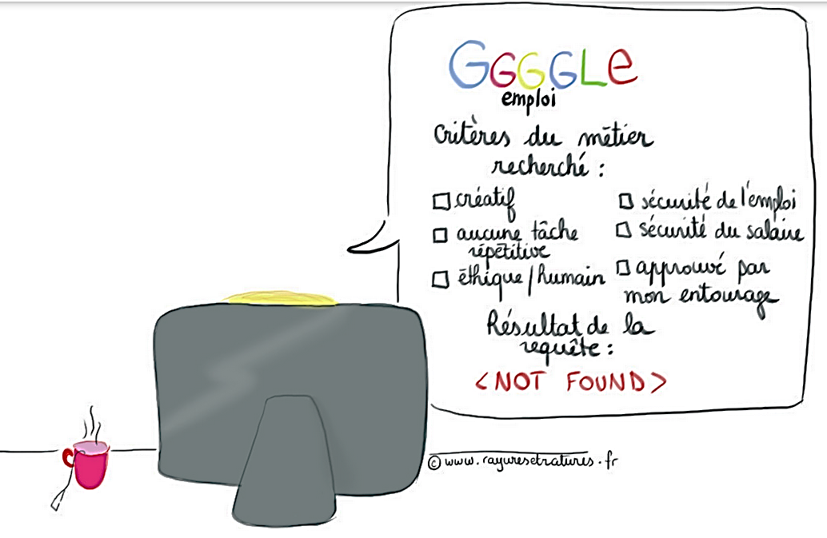

**Fiche 1 : Intérêts professionnels**

Coche dans cette liste au moins 4 centres d’intérêts qui t’attirent :

|  |  |  |  |
| --- | --- | --- | --- |
|  | Je me sens proche de la nature |  | Je veux concevoir, utiliser des technologies nouvelles |
|  | Je veux m’occuper d’animaux |  | J’aime les sensations fortes |
|  | Je veux protéger la planète |  | J’aime voyager |
|  | Je serai un « pro » de la conduite |  | Je suis doué(e) de mes mains |
|  | J’ai la bougeotte |  | Je veux être mon propre patron |
|  | Le sport est ma passion |  | J’ai un bon coup de crayon |
|  | J’aime l’ordre et l’action |  | Les images me captivent |
|  | J’ai une âme de vendeur |  | Je me verrais bien en haut de l’affiche |
|  | J’ai le sens du contact |  | La mode me fait rêver |
|  | J’aimerais me lancer dans la communication |  | Je veux être utile aux autres |
|  | Je suis fort en langues |  | Je suis à l’aise avec les enfants |
|  | Je suis accro de multimédia |  | Ma vocation est de soigner |
|  | J’ai une âme de bâtisseur |  | Je veux faire respecter la loi |
|  | Réparer, bricoler, j’adore ça ! |  | J’aime organiser, gérer, décider |
|  | Ça me plait de convaincre, négocier |  | J’aime les chiffres |
|  | Je suis mordu(e) d’informatique |  | Je veux faire de la recherche |
|  | J’aime faire des expériences |  | J’aime analyser l’information |

**Recopie les centres d’intérêts que tu as choisis et numérote-les en fonction de l’ordre de préférence :**

……………………………………………………………….. ……………………………………………………………….

….

………………………………………………………………… …...………………………………………………………….

………………………………………………………………… .…….………………………………………………………..

………………………………………………………………… …………………………….………………………………..

**Quels métiers pourraient correspondre à tes intérêts ?**

**Pour te renseigner sur un métier, voici quelques questions à se poser :**

* Que fait-on quand on exerce ce métier ? *(tâches et activités quotidiennes…)*
* Quelles sont les conditions de travail ? *(lieu, horaire, travail seul ou en équipe, conditions … )*
* Quelles qualités faut-il avoir pour exercer ce métier ?
* Quel est le salaire en début de carrière ?
* Quelles études faut-il faire pour exercer ce métier ? *(Existe-t-il plusieurs cursus possibles ?)*
* Quels autres métiers font partie de ce secteur d’activité ?
* Pourquoi ce métier t’intéresse ?

**Fiche 2 : Secteurs d’activités**

|  |  |  |  |
| --- | --- | --- | --- |
| **Catégorie d’activités** | **Exemples de métiers**  **(en citer au moins 4)** | **Intérêts associés à cette catégorie**  **(en citer au moins 4)** | **Est-ce que ce secteur pourrait vous plaire ? Pourquoi ?** |
| **Social** |  |  |  |
| **Artistique** |  |  |  |
| **Commercial** |  |  |  |
| **Scientifique** |  |  |  |
| **Littéraire** |  |  |  |
| **Technique** |  |  |  |
| **Plein air** |  |  |  |

**Fiche 3 : « Fiche métier » Nom du métier :**

|  |  |
| --- | --- |
| **En quoi consiste ce métier ?** |  |
| **Quelles sont les qualités nécessaires pour exercer ce métier ?** |  |
| **Y-a-t-il des exigences physiques pour exercer ce métier ?** |  |
| **Y-a-t-il des exigences scolaires pour exercer ce métier ?** |  |
| **Quelles études doit-on faire pour exercer ce métier ?** |  |
| **Quels sont les inconvénients de ce métier ?** |  |
| **Quelles sont les évolutions possibles ?** |  |
| **Quelles connaissances mathématiques sont utiles pour exercer ce métier ?** |  |

**Quels sont les horaires ?** ……………………………………………………………………………………………………………………………

**Est-ce un travail que l’on exerce en individuel ou en équipe ?** …………………………………………………………………

**Ce travail exige-t-il des déplacements ?** …………………………………………………………………………………………………….

**Quelles sont les responsabilités ?** ………………………………………………………………………………………………………………

…………………………………………………………………………………………………………………………………………………………………………………………………………………………………………………………………………………………………………………………………………

**Autres informations utiles ?** ………………………………………………………………………………………………………………………

………………………………………………………………………………………………………………………………………………………………………………………………………………………………………………………………………………………………………………………………………………………………………………………………………………………………………………………………………………………………………………